«Согласовано»  Директор МБОУ ДО ДД(Ю)Т  Н.А. Головкова  ___________________  «____»________________2020 г. | «Утверждаю»  Начальник управления образования  Администрации г. Ижевска  Н.Г. Гвоздкова  __________________  «___»_____________2020 г.

ПОЛОЖЕНИЕ
о VI Городской метапредметной олимпиаде «ОБЛАКО»
1. Общие положения
1.1. Настоящее положение определяет порядок организации и проведения VI Городской метапредметной олимпиады «ОБЛАКО» (далее Олимпиада), а также порядок участия и определения победителей.
1.2. Организаторами олимпиады являются: Управление образования Администрации г. Ижевска, МАУ ИМЦ "Альтернатива", МБОУ ДО «Дворец детского (юношеского) творчества», Олимпиада проходит в рамках реализации городского проекта «Столичный центр «УникУм».
1.3. Целью проведения Олимпиады является выявление, развитие и проявление интеллектуального и творческого потенциала учащихся младшего и среднего школьного возраста.
1.4. В Олимпиаде могут принять участие учащиеся 3-4 и 5-6 классов общеобразовательных организаций г. Ижевска.
1.5. Участие в олимпиаде организовано на бесплатной основе.
1.6. Для проведения олимпиады создается Оргкомитет Олимпиады, задачами которого являются:
- обеспечение проведения Олимпиады в соответствии с настоящим Положением;
- формирование состава методических комиссий Олимпиады;
- разработка критериев оценки олимпиадных работ участников, определение учащихся, показавших лучшие результаты, присвоение статусов «призёр» и «победитель» по итогам Олимпиады;
- определение сроков и порядка проверки работ участников Олимпиады;
В состав Оргкомитета входят:
Щербина Е.А. – начальник отдела дополнительного образования и воспитания Управления образования Администрации г. Ижевска.
Давыдова С. М. – директор МАУ ИМЦ "Альтернатива".
Головкова Н.А. – директор МБОУ ДО «Дворец детского (юношеского) творчества».
Чернов П.М. – заместитель директора МБОУ ДО «Дворец детского (юношеского) творчества».
Сайтаева Е.А. – методист МБОУ ДО «Дворец детского (юношеского) творчества».

2. Порядок проведения Олимпиады
2.1. Олимпиада проводится по двум номинациям:
- младший школьный возраст (3-4 классы);
- средний школьный возраст (5-6 классы).
2.2. По каждой из номинаций Олимпиада проводится на школьном и муниципальном уровнях.
2.3. Школьный уровень Олимпиады проводится:
для 3-4 классов 1-7 февраля 2021г.;
для 5-6 классов 8-14 февраля 2021г.
2.3.1. К участию в школьном уровне Олимпиады допускаются учащиеся 3-4 и 5-6 классов, прошедшие электронную регистрацию на сайте дистанционного обучения МБОУ ДО «Дворец детского (юношеского) творчества» по адресу: do.izhdvorec.ru. (подробная инструкция приведена в Приложении 1).
2.3.2. Задания Олимпиады предоставляются при помощи информационной системы олимпиады на сайте дистанционного обучения МБОУ ДО «Дворец детского (юношеского) творчества» в личных кабинетах участников.
2.3.3. Ответы на задания осуществляются в он-лайн режиме. На выполнение олимпиадных заданий отводится 60 минут (1 час) и только 1 попытка. Качество ответов оценивается с позиции правильности выполнения заданий.
2.3.4. Результаты выполнения заданий определяются на основании суммы набранных баллов. По итогам проведения школьного уровня определяются участники первого этапа муниципального уровня Олимпиады.
2.3.5. Список участников первого этапа муниципального уровня Олимпиады будет размещен в личных кабинетах участников олимпиады, на сайте олимпиады.
2.4. Для каждой из номинаций муниципальный уровень Олимпиады проводится в два этапа: первый этап - дистанционный, второй этап - очный (на базе МБОУ ДО ДД(Ю)Т).
2.4.1. К участию в первом этапе муниципального уровня Олимпиады допускаются учащиеся 3-4 и 5-6 классов, набравшие не менее 55% баллов от максимально возможного результата школьного уровня Олимпиады.
2.4.2. Первый этап проводится:
для 3-4 классов с 17 по 23 февраля 2021г.;
для 5-6 классов с 24 февраля по 02 марта 2021г.
Форма участия: индивидуальное дистанционное выполнение межпредметных и метапредметных олимпиадных заданий.
2.4.3. Задания Олимпиады предоставляются при помощи информационной системы олимпиады на сайте дистанционного обучения МБОУ ДО «Дворец детского (юношеского) творчества» в личных кабинетах участников.
2.4.4. Ответы на задания первого этапа муниципальной Олимпиады осуществляются в он-лайн режиме. На выполнение олимпиадных заданий отводится 60 минут (1 час) и дается 1 попытка. Качество ответов оценивается с позиции правильности выполнения заданий, а также логичности рассуждений участников (где это будет необходимо).
2.4.5. Результаты первого этапа определяются на основании суммы набранных баллов. По итогам проведения первого дистанционного этапа определяются участники второго очного (финального) этапа муниципального уровня Олимпиады.
2.4.6. Второй этап –очный (финальный), проводится 20 марта 2021 года для 3-4 и 5-6 классов на базе МБОУ ДО «Дворец детского (юношеского) творчества» (Кирова, 17). Подробная информация и список участников будет размещен в личных кабинетах участников олимпиады, на сайте олимпиады.
не позднее 7 дней до начала второго (финального) этапа Олимпиады.
Форма участия: командное выполнение межпредметных и метапредметных олимпиадных заданий. В ходе второго этапа будет оцениваться не только правильность выполнения заданий, но и работа в команде, а также вклад каждого участника в выполнение задания.

3. Подведение итогов Олимпиады
3.1. По итогам проведения очного этапа определяются призёры и победители Олимпиады, которые будут награждены дипломами. Все участники дистанционных этапов Олимпиады получат свидетельства в электронном виде.
3.2. Для уточнения информации об условиях участия в Олимпиаде, порядке и сроках её проведения участники могут направить письмо на электронный адрес dvorec2302@mail.ru, или по тел.: 43-15-56 Сайтаева Елена Александровна (организационные вопросы); 43-08-02 Чернов Павел Михайлович (технические вопросы).

Приложение 1

Инструкция по регистрации на сайте дистанционного обучения
МБОУ ДО «Дворец детского (юношеского) творчества» do.izhdvorec.ru

1. Зайдите на сайт do.izhdvorec.ru и в верхнем правом углу нажмите на ссылку «Вы не вошли в систему (Вход)».
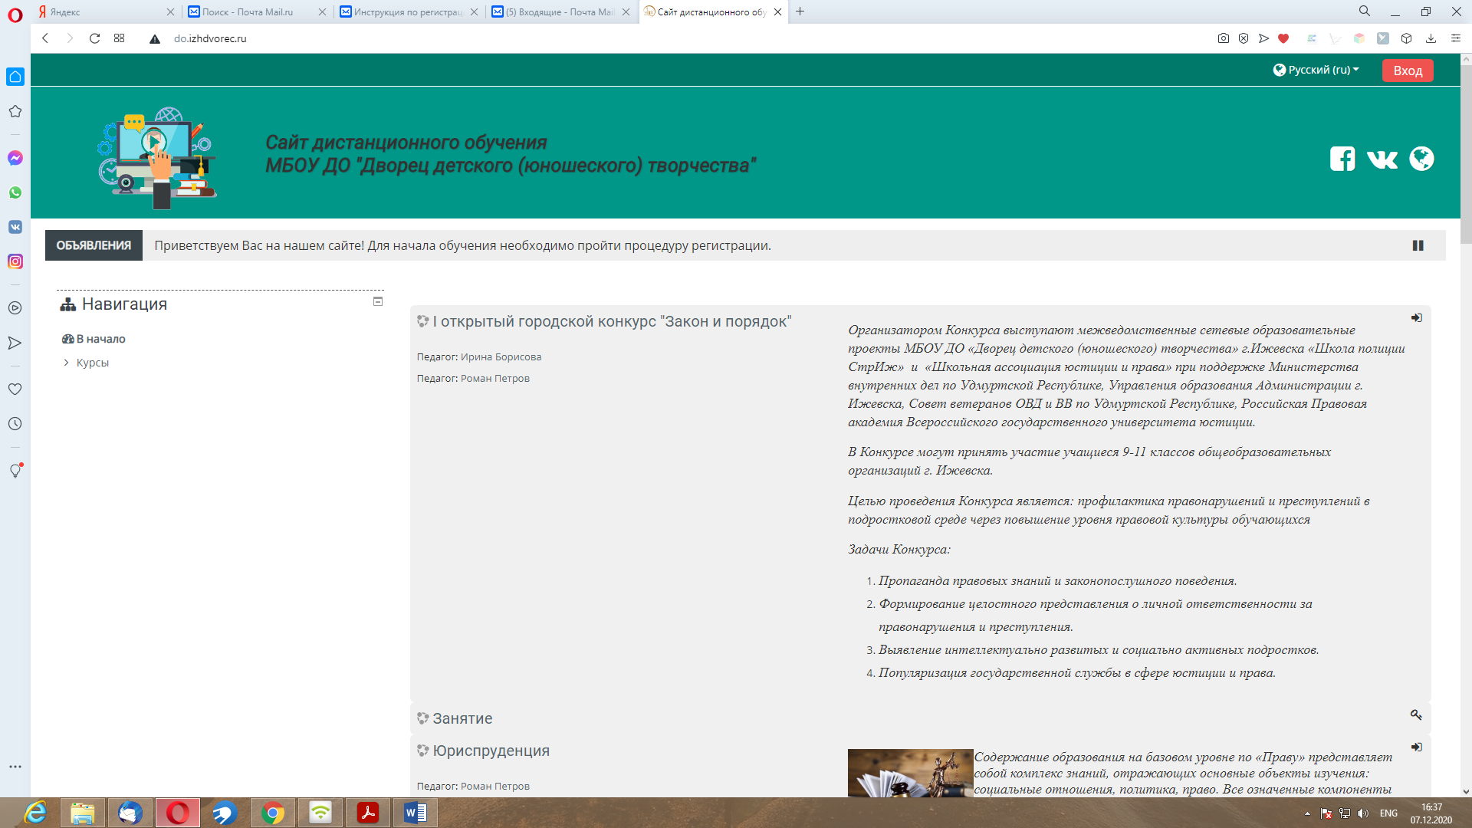

2. На следующей странице нажмите на ссылку «Создать учетную запись».
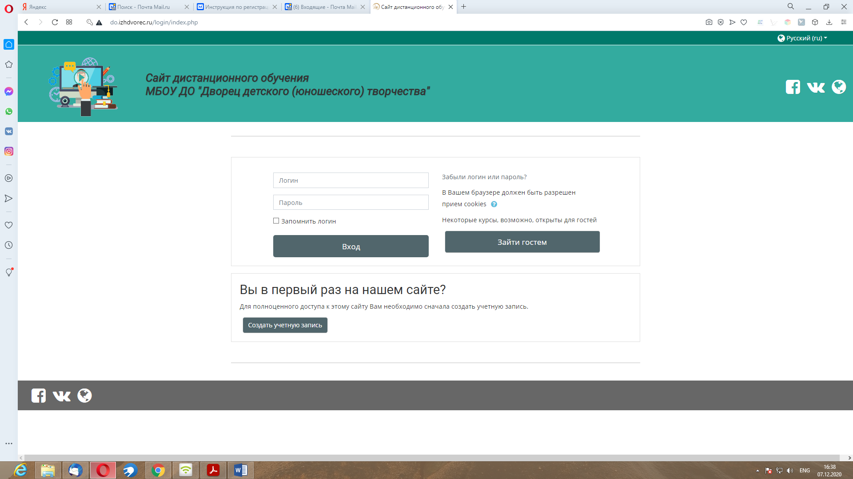

3. На следующей странице введите: логин, пароль, адрес электронной почты, имя, фамилию, школу, класс, телефон родителя и нажмите кнопку «Создать мой новый аккаунт».
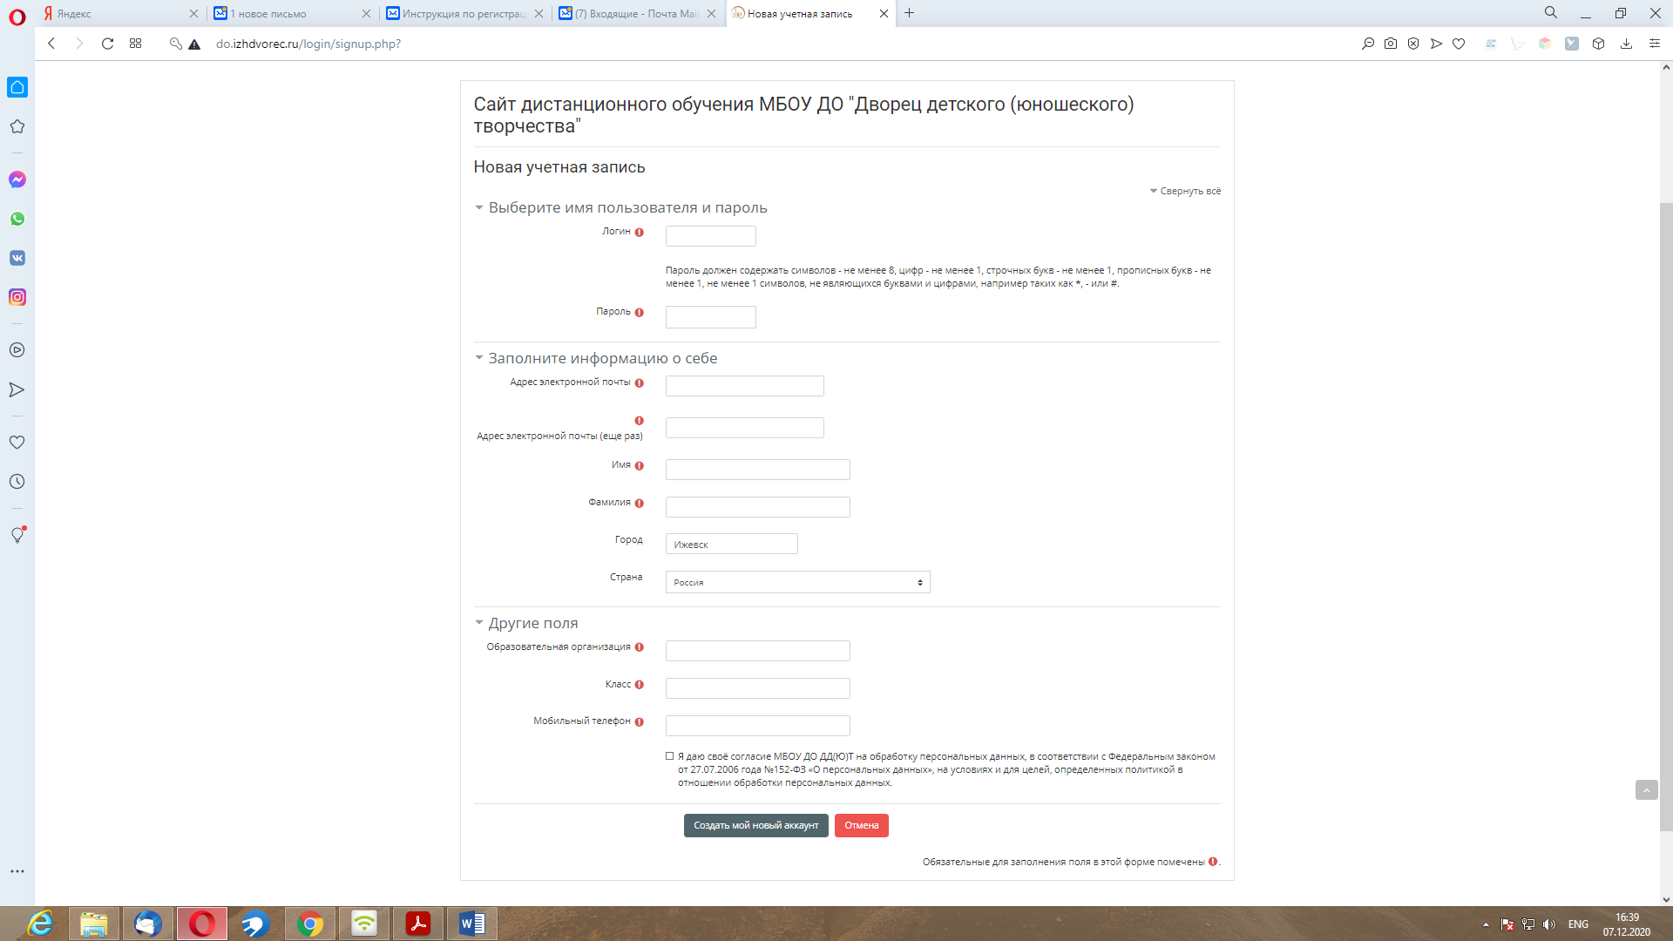

ВНИМАНИЕ! Указывайте только достоверные данные, так как впоследствии на указанную электронную почту будут приходить информационные письма, а ФИО будут использоваться для заполнения сертификата о прохождении курса (олимпиады).

4. После ввода данных и нажатия кнопки «Создать мой новый аккаунт» на указанный адрес электронной почты поступит письмо с ссылкой для подтверждения регистрации.

5. Подтвердите учетную запись, нажав на ссылку в полученном письме. Внимание! Письмо может поступить в папку «Спам».
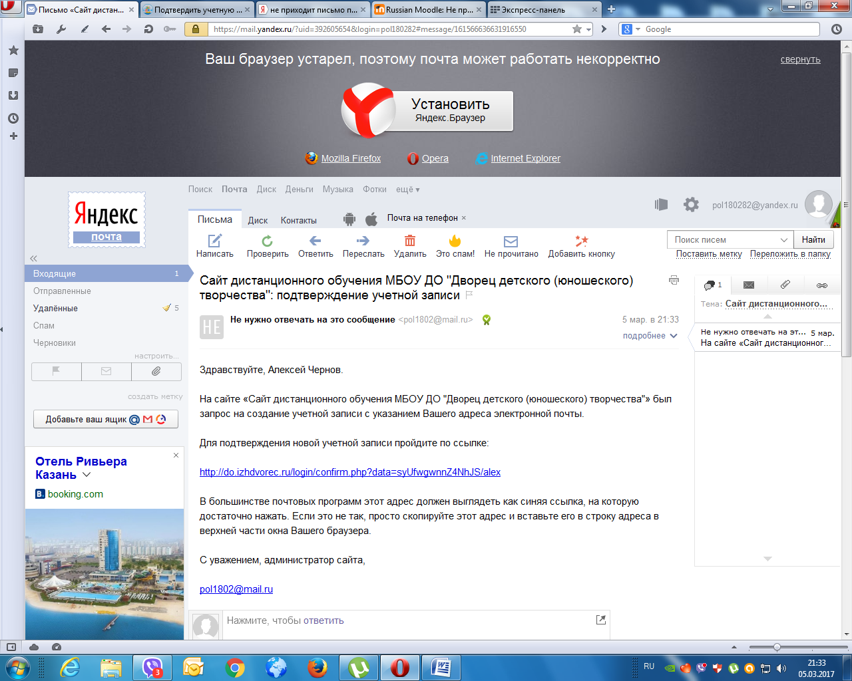

6. После перехода по ссылке выберите курс Городская метапредметная олимпиада «ОБЛАКО» и нажмите на кнопку «Записаться на курс».
Поздравляем, Вы успешно прошли процедуру регистрации и авторизовались на сайте. Можете приступать к изучению курса (выполнению олимпиадных заданий).

Удачного участия в Олимпиаде!

